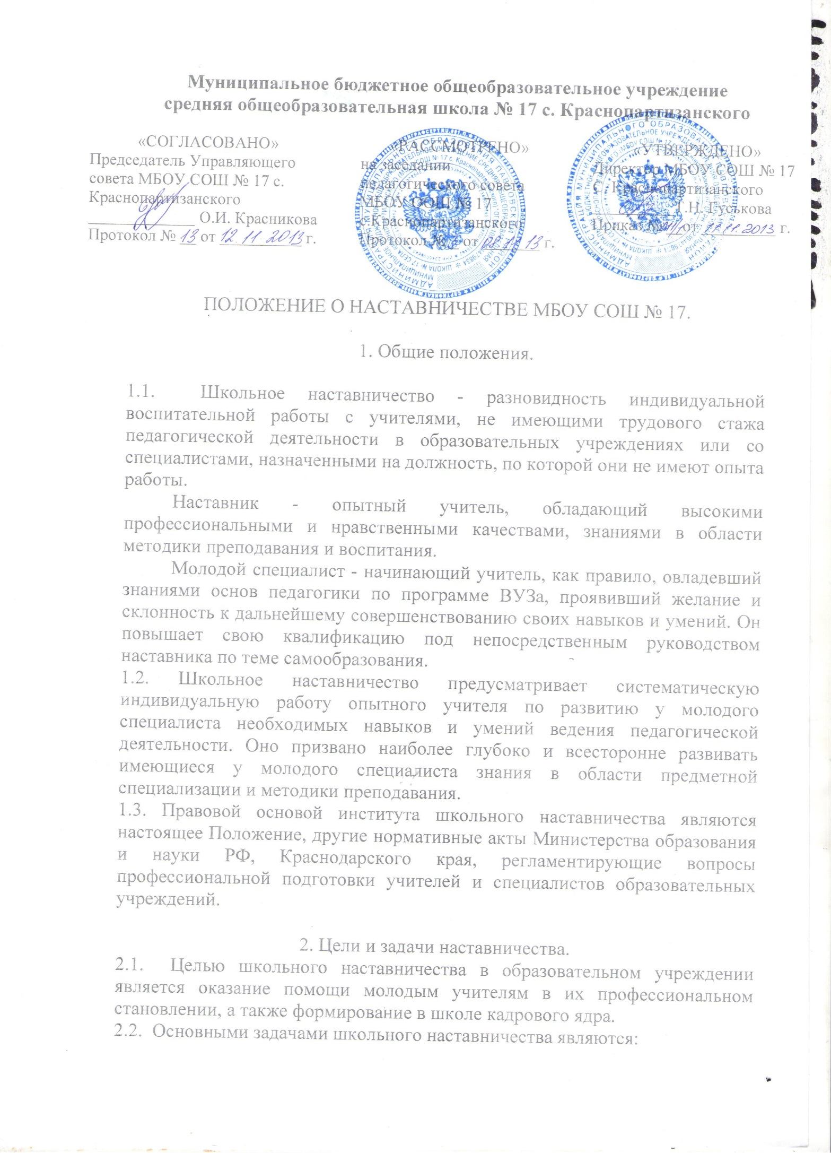
- привитие молодым специалистам интереса к педагогической деятельности и закрепление учителей в образовательном учреждении;
- ускорение процесса профессионального становления учителя и развитие способности самостоятельно и качественно выполнять возложенные на него обязанности по занимаемой должности;
- адаптация к корпоративной культуре, усвоение лучших традиций коллектива школы и правил поведения в образовательном учреждении, сознательного и творческого отношения к выполнению обязанностей учителя.

3. Организационные основы наставничества.
3.1. Школьное наставничество организуется на основании приказа директора школы.
3.2. Руководство деятельностью наставников осуществляет заместитель директора школы по учебной работе и руководители методических объединений, в которых организуется наставничество.
3.3. Руководитель методического объединения подбирает наставника из наиболее подготовленных учителей, обладающих высоким уровнем профессиональной подготовки, коммуникативными навыками и гибкостью в общении, имеющих опыт воспитательной и методической работы, стабильные показатели в работе, богатый жизненный опыт, способность и готовность делиться профессиональным опытом, системное представление о педагогической деятельности и работе школы, предпочтительно стаж педагогической деятельности не менее пяти лет, в том числе не менее двух лет по данному предмету.
Наставник должен обладать способностями к воспитательной работе и может иметь одновременно не более двух подшефных.
3.4. Кандидатуры наставников рассматриваются на заседаниях методического объединения, согласовываются с заместителем директора по учебной работе и утверждаются на заседании Методического объединения.
3.5 Назначение наставника производится при обоюдном согласии предполагаемого наставника и молодого специалиста, за которым он будет закреплен приказом директора школы с указанием срока наставничества. Как правило, наставник прикрепляется к молодому специалисту на срок не менее одного года.
3.6. Наставничество устанавливается над следующими категориями сотрудников образовательного учреждения:
впервые принятыми учителями (специалистами), не имеющими трудового стажа педагогической деятельности в образовательных учреждениях;
выпускниками очных высших и средних специальных учебных заведений, прибывшими в образовательное учреждение;
выпускниками непедагогических профессиональных образовательных учреждений, завершивших очное, заочное или вечернее обучение и не имеющими трудового стажа педагогической деятельности в образовательных учреждениях;
учителями, переведенными на другую работу, если выполнение ими служебных обязанностей требует расширения и углубления профессиональных знаний и овладения новыми практическими навыками;
учителями, нуждающимися в дополнительной подготовке для проведения уроков в определенном классе (по определенной тематике).
3.7. Замена наставника производится приказом директора школы в случаях:
увольнения наставника;
перевода на другую работу подшефного или наставника;
привлечения наставника к дисциплинарной ответственности;
психологической несовместимости наставника и подшефного.
3.8. Показателями оценки эффективности работы наставника является выполнение целей и задач молодым учителем в период наставничества. Оценка производится на промежуточном и итоговом контроле.

4. Обязанности наставника:
знать требования законодательства в сфере образования, ведомственных нормативных актов, определяющих права и обязанности молодого специалиста по занимаемой должности;
подобрать совместно с молодым специалистом тему самообразования последнего с учетом уровня его интеллектуального развития, педагогической, методической и профессиональной подготовки по предмету;
изучать деловые и нравственные качества молодого специалиста, его отношение к проведению занятий, коллективу школы, учащимся и их родителям, увлечения, наклонности, круг досугового общения;
знакомить молодого специалиста со школой, с расположением учебных классов, кабинетов, служебных и бытовых помещений;
вводить в должность (знакомить с основными обязанностями, требованиями, предъявляемыми к учителю-предметнику, правилами внутреннего трудового распорядка, охраны труда и техники безопасности);
проводить необходимое обучение; контролировать и оценивать самостоятельное проведение молодым специалистом учебных занятий и внеклассных мероприятий; разрабатывать совместно с молодым специалистом План профессионального становления; давать конкретные задания с определенным сроком их выполнения; контролировать работу, оказывать необходимую помощь;
оказывать молодому специалисту индивидуальную помощь в овладении педагогической профессией, практическими приемами и способами качественного проведения занятий, выявлять и совместно устранять допущенные ошибки;
личным примером развивать положительные качества молодого специалиста, корректировать его поведение в школе, привлекать к участию в общественной жизни коллектива, содействовать развитию общекультурного и профессионального кругозора;
участвовать в обсуждении вопросов, связанных с педагогической и общественной деятельностью молодого специалиста, вносить предложения о его поощрении или применении мер воспитательного и дисциплинарного воздействия; вести журнал работы наставника и периодически докладывать руководителю методического объединения о процессе адаптации молодого специалиста, результатах его труда;
подводить итоги профессиональной адаптации молодого специалиста, составлять отчет по итогам наставничества с заключением о результатах прохождения адаптации, с предложениями по дальнейшей работе молодого специалиста.

5. Права наставника:
с согласия заместителя директора по УР (руководителя методического объединения) подключать для дополнительного обучения молодого специалиста других сотрудников школы;
требовать рабочие отчеты у молодого специалиста как в устной, так и в письменной форме.

6. Обязанности молодого специалиста.
6.1. Кандидатура молодого специалиста для закрепления наставника рассматривается на заседании МО с указанием срока наставничества и будущей специализации и утверждается приказом директора школы.
6.2. В период наставничества молодой специалист обязан:
изучать нормативные документы, определяющие его служебную деятельность, структуру, штаты, особенности деятельности школы и функциональные обязанности по занимаемой должности;
работать над темой самообразования в течение года;
постоянно работать над повышением профессионального мастерства, овладевать практическими навыками по занимаемой должности;
учиться у наставника передовым методам и формам работы, правильно строить свои взаимоотношения с ним;
совершенствовать свой общеобразовательный и культурный уровень;
периодически отчитываться о своей работе перед наставником и руководителем методического объединения.

7. Права молодого специалиста.
Молодой специалист имеет право:
вносить на рассмотрение администрации школы предложения по совершенствованию работы, связанной с наставничеством;
защищать профессиональную честь и достоинство;
знакомиться с жалобами и другими документами, содержащими оценку его работы, давать по ним объяснения;
повышать квалификацию удобным для себя способом.

8. Руководство работой наставника.
8.1. Организация работы наставников и контроль их деятельности возлагается на заместителя директора по учебной работе.
8.2. Заместитель директора по УР обязан:
представить назначенного молодого специалиста учителям школы, объявить приказ о закреплении за ним наставника;
создать необходимые условия для совместной работы молодого специалиста с закрепленным за ним наставником;
посетить отдельные уроки и внеклассные мероприятия по предмету, проводимые наставником и молодым специалистом;
организовать обучение наставников передовым формам и методам индивидуальной воспитательной работы, основам педагогики и психологии, оказывать им методическую и практическую помощь в составлении планов работы с молодыми специалистами;
изучить, обобщить и распространить положительный опыт организации наставничества в образовательном учреждении;
определить меры поощрения наставников.
8.3. Непосредственную ответственность за работу наставников с молодыми специалистами несут руководители методических объединений.
Руководитель методического объединения обязан:
рассмотреть на заседании методического объединения индивидуальный план работы наставника;
провести инструктаж наставников и молодых специалистов;
обеспечить возможность осуществления наставником своих обязанностей в соответствии с настоящим Положением;
осуществлять систематический контроль работы наставника;
заслушать и утвердить на заседании методического объединения отчеты молодого специалиста и наставника и представить их заместителю директора по УР.

9. Документы, регламентирующие наставничество.
9.1. К документам, регламентирующим деятельность наставников, относятся:
настоящее Положение;
приказ директора школы об организации наставничества;
планы работы методических объединений;
протоколы заседаний методических объединений, на которых рассматривались вопросы наставничества;
планы работы наставников;
методические рекомендации и обзоры по передовому опыту проведения работы по наставничеству.

